Dia da Mulher: por que a data é celebrada em 8 de março em todo o mundo?

Jornada de reivindicação é celebrada em vários países, mas já aconteceu em outras datas

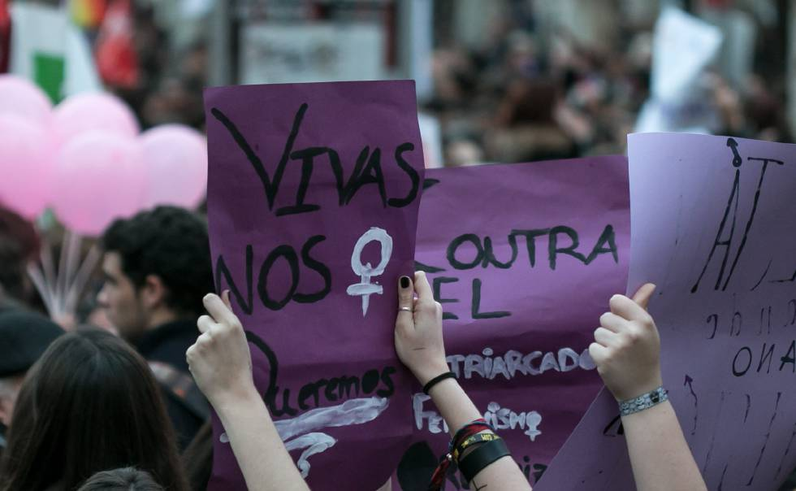
Manifestantes em um protesto às vésperas do Dia Internacional da Mulher, em Andalucía, na
A tradição de reservar uma data para reivindicar a igualdade de direitos da mulher é centenária. Nesta sexta-feira, 8 de março, celebra-se o Dia Internacional da Mulher na maioria dos países do mundo. Entretanto, um longo caminho foi percorrido até que essa data surgisse. Nesse caminho, a efeméride – que surgiu com espírito e iniciativa sindicalista – evoluiu, mudou de dia e perdeu a palavra trabalhadora do seu título. No dia 8 de março – data oficializada pela ONU em 1975 – pleiteia-se a igualdade completa de direitos. .
A ideia de um dia internacional da mulher surgiu no final do século XIX, mas foram diferentes fatos no século XX que derivaram para a celebração que conhecemos hoje. Um deles, talvez o mais simbólico, mas não o único, ocorreu em 25 de março de 1911, quando 149 pessoas, a maioria mulheres, morreram no incêndio da fábrica Triangle Shirtwaist, em Nova York. O incidente revelou as penosas condições nas quais trabalhavam as mulheres, muitas delas imigrantes e muito pobres. Não foi um fato isolado – três anos antes, houve outro incêndio em circunstâncias similares, mas foi a tragédia de 1911 que suscitou grandes mobilizações e marcou no calendário uma data que já havia começado a ser celebrada dois anos antes, também em Nova York, onde as Mulheres Socialistas, seguindo uma orientação partidária, havia comemorado pela primeira vez o Dia Nacional da Mulher. Foi em 28 de fevereiro de 1909, e mais de 15.000 mulheres saíram às ruas para reivindicar melhores salários, redução da jornada de trabalho e direito ao voto.
Em 1910, a Internacional Socialista proclamou o Dia Internacional da Mulher para reivindicar o sufrágio feminino, a não discriminação trabalhista, o acesso à educação e outros direitos fundamentais. A conferência não decidiu um dia concreto, mas foi decisiva: a data começou a ser comemorada no ano seguinte. Alemanha, Áustria, Dinamarca e Suíça o celebraram em 19 de março, com comícios dos quais participaram mais de um milhão de pessoas, a imensa maioria mulheres.
Dos Estados Unidos e Europa Central, essa data combativa começou a se espalhar para outras regiões. Em fevereiro de 1913, as mulheres russas celebraram o Dia Internacional da Mulher, que em outros países começava a ser fixado em 8 de março. Quatro anos depois, em 1917, como reação à morte de mais de dois milhões de soldados na guerra, as russas convocaram uma greve para o último domingo de fevereiro. Os protestos e manifestações que tiveram início naquele 23 de fevereiro – 8 de março no calendário gregoriano usado em outros países – conduziram a uma mobilização geral que provocou a abdicação do czar e a nomeação de um Governo provisório que lhes concedeu o direito ao voto. A data também é lembrada pelas mulheres no Brasil.
Com o passar dos anos, foram se incorporando outros países – a China, em 1922, por exemplo – e mulheres de todo tipo de realidade, até que o 8 de marçose tornou um momento de confluência para reivindicar a igualdade de direitos para todas e recordar que ela ainda não foi alcançada.

